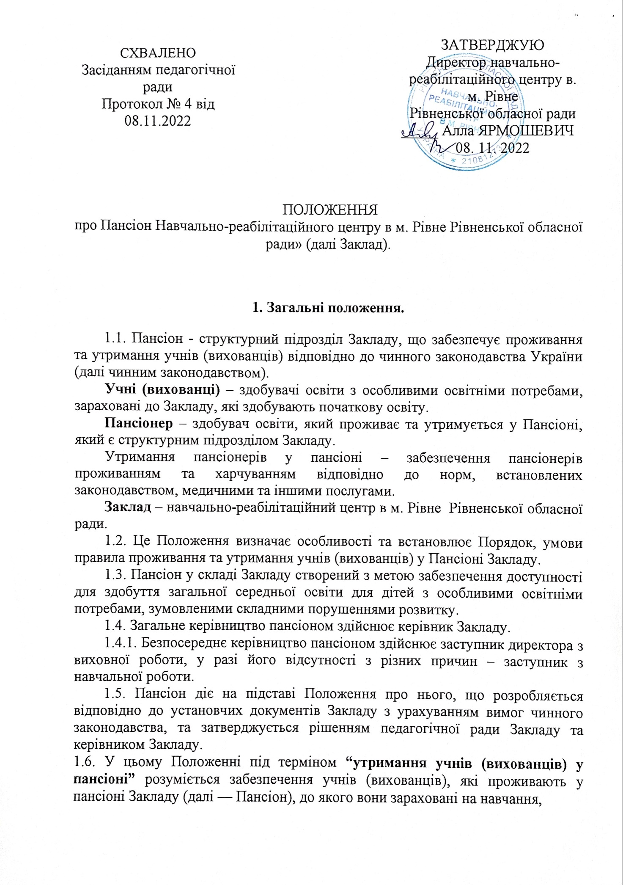

харчуванням, медичним обслуговуванням та іншими послугами відповідно до законодавства.

2. Розміщення та організація діяльності Пансіону Закладу.
2.1. Пансіон Закладу розміщується в навчальному корпусі Закладу та відповідає доступу для учнів (вихованців) з особливими освітніми потребами.
2.2. Посади працівників, які організовують діяльність пансіону, вводяться до штату Закладу.
2.3. Медичне обслуговування учнів (вихованців) здійснюється відповідно до чинного законодавства України.
2.4. Ведення обліку учнів (вихованців), моніторинг інформації про їх перебування, відвідування у пансіоні та повернення на вихідні та святкові дні у свої сім’ї здійснюються у порядку, визначеному законодавством.
2.5. Організація, умови проживання та утримання учнів (вихованців) у пансіоні забезпечуються відповідно до вимог Санітарного регламенту для закладів загальної середньої освіти, державних санітарних норм та правил для відповідного типу закладу освіти, що є обов’язковими для врахування під час поселення учнів (вихованців) до пансіону, в тому числі дотримання під час поселення в одній кімнаті вимог стосовно кількості, статі, віку учнів (вихованців).
2.6. Перелік майна, необхідного учню для проживання в пансіоні, визначається чинним законодавством, або формується закладом освіти, структурним підрозділом якого він є.
До такого майна в обов’язковому порядку включається ліжко, шафа для одягу (окреме місце для одягу в шафі), стілець, стіл (або тумба), постільні речі (матрац, подушка, ковдра, підковдра, простирадло, наволочка, рушник).
Майно, видане в безоплатне індивідуальне користування, є власністю закладу освіти, обліковується як інвентар і підлягає обов’язковому поверненню в разі виселення з пансіону.
У разі псування майна, виданого учню, який проживає в пансіоні, не з його вини заклад освіти зобов’язаний замінити його за свій рахунок.
2.7. Для осіб різної статі забезпечується проживання на окремих поверхах або в ізольованих одна від одної частинах одного поверху будівлі, а також окремі душові кімнати та туалети з відокремленими кабінами, що повинні відповідати вимогам державних будівельних норм, у тому числі щодо доступності для осіб з інвалідністю, нормам Санітарного регламенту для закладів загальної середньої освіти.
2.8. Для учнів (вихованців), які проживають у пансіоні, облаштовано та функціонує кімната соціально-побутового орієнтування, призначена для підготовки учнів (вихованців) до самостійного життя, їх соціальної адаптації.
2.9. Виховний процес у пансіоні здійснюється педагогічними працівниками Закладу згідно з освітньою програмою Закладу.

3. Зарахування, відрахування та утримання учнів (вихованців) у пансіоні.
3.1. Вихованці Закладу зараховуються до пансіону у разі, коли:
3.1.1. місцем офіційної реєстрації та/або фактичного проживання учнів (вихованців) є населений пункт поза межами населеного пункту, в якому розташований відповідний заклад освіти, та час перебування учнів (вихованців) у дорозі до Закладу в один бік транспортом загального користування у міських, приміських (позаміських) і міжміських маршрутах та транспортом, що здійснює спеціальні пасажирські перевезення, перевищує одну годину;
3.1.2. індивідуальною програмою реабілітації учням встановлено обмеження фізичного навантаження;
3.1.3. з інших причин, визначених чинним законодавством.
3.2. Учні із встановленою інвалідністю можуть проживати у пансіоні у вихідні та святкові дні (крім канікул) за індивідуальним графіком та на підставі письмової заяви (у довільній формі) одного з батьків або іншого законного представника учня. Інші учні можуть проживати у пансіоні у вихідні та святкові дні (крім канікул) за індивідуальним графіком, але не більше ніж чотири вихідні та один святковий день на місяць, на підставі письмової заяви (у довільній формі) одного з батьків або іншого законного представника учня.
3.3. Для учнів (вихованців) одного або різних років навчання (з урахуванням вікових особливостей) у пансіоні утворюються групи, гранична наповнюваність яких не може перевищувати наповнюваності класів, визначеної згідно з положенням про Заклад.
3.4. У разі перебування учня у пансіоні у вихідні та святкові дні без заяви одного з батьків або іншого законного представника керівник Закладу інформує про це відповідну службу у справах дітей.
3.5. Під час поселення учня до пансіону між одним з батьків або іншим законним представником учня та закладом освіти укладається Договір (Додається).
3.6. У разі коли керівника Закладу призначено опікуном учня, договір із закладом освіти укладається відповідним органом опіки та піклування, який прийняв рішення про його цілодобове перебування у такому закладі освіти.
3.7. Діти-сироти та діти, позбавлені батьківського піклування (крім тих, над якими встановлено опіку/піклування або які влаштовані в прийомні сім’ї, дитячі будинки сімейного типу, інші установи та заклади), особи з їх числа, а також учні, які в період навчання у віці від 18 до 23 років втратили батьків, діти, розлучені із сім’єю, проживають у пансіоні протягом календарного року, в тому числі у вихідні та святкові дні, під час канікул.
3.8. У разі необхідності невідкладного прийняття рішення під час виникнення надзвичайних обставин, ситуацій природного та техногенного походження, несприятливих погодних умов, які унеможливлюють підвезення учня до місця його проживання, та інших обставин, що об’єктивно зумовлюють необхідність цілодобового перебування учня у пансіоні (перебування на стаціонарному лікуванні одного з батьків або інших законних представників учня або їх захворювання, що перешкоджає виконанню своїх обов’язків (з обов’язковим наданням копії підтвердних документів), керівник Закладу може приймати рішення щодо цілодобового перебування учня у пансіоні, про що інформує відповідну службу у справах дітей (не пізніше одного робочого дня).
3.9. Організація проживання учнів (вихованців) у пансіоні під час встановленого Кабінетом Міністрів України карантину здійснюється з урахуванням обмежувальних протиепідемічних заходів.
3.10. Зарахування до пансіону здійснюється відповідно до наказу керівника Закладу — за умови наявності вільних місць для проживання на підставі заяви одного з батьків або іншого законного представника учня.
3.10.1. До заяви додається та зберігаються в особовій справі учня:
інформація про батьків або інших законних представників учня, в якій зазначається їх прізвище, ім’я, по батькові (у разі наявності), адреса реєстрації місця проживання та/або фактичного місця проживання (перебування), способи зв’язку, номери мобільного та службового телефонів (за наявності), інша контактна інформація;
3.11. Для поселення до Пансіону вихованців до заяви додаються та зберігаються в особовій справі учня:
для дітей-сиріт та дітей, позбавлених батьківського піклування (крім тих, над якими встановлено опіку/піклування або які влаштовані в прийомні сім’ї, дитячі будинки сімейного типу) документи щодо встановлення статусу;
для осіб з числа дітей-сиріт та дітей, позбавлених батьківського піклування, — копія рішення органу опіки та піклування (суду) про надання статусу дитини-сироти або дитини, позбавленої батьківського піклування, або витяг з обліково-статистичної картки дитини-сироти та дитини, позбавленої батьківського піклування;
для дітей, розлучених із сім’ями, — документи щодо взаємодії державних органів та органів місцевого самоврядування під час виявлення розлучених із сім’єю дітей, які не є громадянами України; у разі надання таким дітям статусу дитини, позбавленої батьківського піклування, — документи, визначені пунктами 35 і 37 Порядку провадження органами опіки та піклування діяльності, пов’язаної із захистом прав дитини, затвердженого постановою Кабінету Міністрів України від 24 вересня 2008 р. № 866 “Питання діяльності органів опіки та піклування, пов’язаної із захистом прав дитини ”;
для учнів (вихованців) з інвалідністю — копію їх індивідуальної програми реабілітації;
- у разі, коли батьки померли, — копія свідоцтва про смерть батьків;
- у разі, коли батьки оголошені померлими, — рішення суду про оголошення батьків померлими;
- у разі, коли батьки загинули або пропали безвісти, — рішення суду про визнання батьків безвісно відсутніми чи витяг з Єдиного реєстру досудових розслідувань, що засвідчує факт внесення до Реєстру інформації про те, що особа зникла безвісти, або інформацію з Єдиного реєстру осіб, зниклих безвісти за особливих обставин, отриману в порядку, передбаченому статтею 15 Закону України “Про правовий статус осіб, зниклих безвісти”; документ, що підтверджує загибель батьків, виданий військовим формуванням, правоохоронним органом спеціального призначення.
Якщо особу, цього пункту, виховувала одинока матір, додається витяг з Державного реєстру актів цивільного стану громадян про державну реєстрацію народження дитини, виданий відділом державної реєстрації актів цивільного стану, або довідка про народження, видана виконавчим органом сільської, селищної ради, із зазначенням підстави для внесення відомостей про батька дитини до актового запису про народження дитини відповідно до абзацу першого частини першої статті 135 Сімейного кодексу України.
3.12. Керівник Закладу знайомить батьків або інших законних представників учня з умовами проживання, розпорядком дня, умовами виселення з пансіону, правами та обов’язками учнів (вихованців), які проживають у пансіоні, їх законних представників, правилами техніки безпеки та пожежної безпеки, про що робить відповідний запис у договорі.
3.13. Виселення учня з пансіону здійснюється відповідно до наказу керівника Закладу у разі:
1) порушення ним правил внутрішнього розпорядку пансіону, затверджених керівником закладу освіти;
2) відрахування учня із Закладу у порядку, встановленому законодавством;
3) письмової заяви одного з батьків або іншого законного представника учня.
3.14. Для дітей-сиріт та дітей, позбавлених батьківського піклування, виселення з пансіону здійснюється за погодженням з відповідною службою у справах дітей.
3.15. Дострокове розірвання договору одним з батьків або іншим законним представником учня допускається протягом усього запланованого строку його дії.
3.16. Для проживання учнів (вихованців) у пансіоні повинно бути забезпечено:
1) створення безпечних, комфортних та гідних умов проживання і навчання, наближених до сімейних, з урахуванням статі, віку та індивідуальних особливостей учнів (вихованців), їх особливих освітніх потреб, що сприяють оволодінню учнями компетентностями, необхідними для життя, формуванню культури безпечної поведінки;
2) захист їх прав, зокрема права на:
висловлювання своєї власної думки та побажань;
повагу до людської гідності;
захист від приниження честі та гідності, будь-яких форм насильства та експлуатації, дискримінації за будь-якою ознакою, пропаганди та агітації;
відпочинок;
захист персональних даних учня відповідно до Закону України “Про захист персональних даних”;
інформування щодо їх прав, а також контактних даних посадових осіб та організацій, куди необхідно звертатися у разі їх порушення;
3) формування в учнів (вихованців) гігієнічних навичок та засад здорового способу життя, звичок здорового харчування, фізичної активності, профілактики інфекційних та неінфекційних захворювань, збереження їх сексуального та репродуктивного здоров’я, попередження поширення серед учнів (вихованців) звичок, небезпечних для їх фізичного та/або психічного здоров’я;
4) вільне спілкування з батьками або іншими законними представниками учня за допомогою телефонного зв’язку, у тому числі мобільного;
5) можливість інформування керівника Закладу щодо фактів всіх видів насильства стосовно учня або інших учнів (вихованців), які проживають у пансіоні, свідком яких учні були особисто або про які отримали інформацію від інших осіб;
6) отримання (у разі потреби) психологічної допомоги;
7) медичне обслуговування;
8) користування бібліотекою, навчальною, науковою, виробничою, культурною, спортивною, побутовою, оздоровчою інфраструктурою закладу освіти, репетиційною базою (у тому числі у позаурочний час) відповідно до затвердженого керівником Закладу режиму дня та правил внутрішнього розпорядку пансіону;
9) відвідування батьками або іншими законними представниками учнів (вихованців) під час проживання у пансіоні та спілкування з ними без присутності працівників закладу освіти;
10) вихід за територію пансіону для учнів (вихованців), які не досягли 13 років, у супроводі працівника закладу освіти, одного з батьків або іншого законного представника чи уповноваженої ними особи, а для учнів (вихованців), які досягли 13 і більше років, — за попереднім письмовим погодженням одного з батьків або іншого законного представника;
11) вільний доступ до приміщень пансіону (крім технічних та службових);
12) доступ до інформаційних ресурсів, що використовуються під час підготовки домашніх завдань, а також у позаурочний час;
13) вибір щодо участі у виховних заходах, що проводяться у пансіоні.

4. Обов’язок учнів (вихованців) які проживають у Пансіоні.
4.1. Учні (вихованці), які проживають у пансіоні, зобов’язані:
дотримуватися умов проживання у пансіоні правил внутрішнього розпорядку пансіону;
дотримуватися правил техніки безпеки, особистої гігієни та санітарних норм;
відповідально та дбайливо ставитися до власного здоров’я, здоров’я оточуючих, довкілля;
поважати гідність, права, свободи і законні інтереси всіх учнів (вихованців), які проживають у пансіоні, педагогічних та інших працівників пансіону;
повідомляти керівника Закладу про факти всіх видів насильства
стосовно пансіонерів, педагогічних, інших працівників пансіону, свідком яких вони були особисто, або про які отримали достовірну інформацію від інших осіб.

5. Права та обов’язки батьків (інших законних представників) Пансіонера.
5.1. Батьки або інші законні представники учня (вихованця) мають право бути поінформованими про:
умови та особливості проживання учня у пансіоні;
заплановані у пансіоні психологічні, медичні, соціологічні заходи, дослідження, обстеження;
стан здоров’я учня у разі його хвороби або іншого випадку, що стався з учнем.
5.2. Батьки або інші законні представники учнів (вихованців) зобов’язані:
дотримуватися умов договору про проживання учнів (вихованців) у пансіоні;
забирати учнів (вихованців) на вихідні та святкові дні, канікули додому;
у разі хвороби учня або виникнення симптомів захворювання під час його перебування у вихідні та святкові дні, під час канікул або в інші дні поза межами пансіону вчасно попередити керівника Закладу про стан здоров’я учня;
поважати гідність, права, свободи і законні інтереси всіх учнів (вихованців), які проживають у пансіоні, педагогічних та інших працівників пансіону.
6. Харчування учнів (вихованців) Пансіону.
6.1. Для учнів встановлюється п’ятиразовий режим харчування — сніданок, другий сніданок, обід, підвечірок, вечеря.
6.2. Для дітей-сиріт та дітей, позбавлених батьківського піклування, осіб з їх числа, у літній оздоровчий період (90 днів), неділю, святкові і канікулярні дні, в разі можливості, витрати на харчування збільшуються на 10 відсотків для придбання свіжих овочів і фруктів, інших продуктів не заборонених чинним законодавством.
6.3. Харчування учнів (вихованців) у пансіоні здійснюється відповідно до чинного законодавства і тільки в дні їх фактичного проживання в ньому.
7. Прикінцеві положення.
7.1. Утримання учнів (вихованців) у пансіоні здійснюється за рахунок коштів засновника відповідного Закладу та інших джерел, не заборонених законодавством.
7.2. Для утримання та розвитку матеріально-технічної бази пансіону, забезпечення проживання та утримання учнів (вихованців) у пансіоні заклад освіти може залучати додаткові джерела фінансування, не заборонені законодавством.

